临淄区人民政府办公室
2021年政府信息公开工作年度报告

本报告按照《国务院办公厅政府信息与政务公开办公室关于印发<中华人民共和国政府信息公开工作年度报告格式>的通知》(国办公开办函〔2021〕30号)和《中华人民共和国政府信息公开条例》要求编制，全文包括总体情况、主动公开政府信息情况、收到和处理政府信息公开申请情况、政府信息公开行政复议及行政诉讼情况、政府信息公开工作存在的主要问题及改进情况、其他需要报告的事项。本年度报告中所列数据统计期限从2021年1月1日到12月31日止。
一、总体情况
2021年，区政府办公室认真落实省市政务公开工作部署要求，协调督促各部门单位对照年度工作要点，提高主动公开意识，丰富主动公开形式，规范提高依申请答复水平，充分保障群众知情权、参与权、监督权。
（一）主动公开信息情况。制定出台《临淄区2021年政务公开工作要点》《临淄区政务公开工作考核办法》等文件，进一步明确各单位政务公开任务，结合年度公开要点，调整优化主动公开目录，严格按照时限要求公开相关信息。明确各科室公开任务分工，将责任落实到个人。2021年，通过政府网站公开信息696条，其中，政策文件71件，政府公报12期，通过新闻发布会、图文等多形式解读政策76次。积极回应社会关切，公开信息61条。通过“中国临淄”微信公众平台发布信息105条。
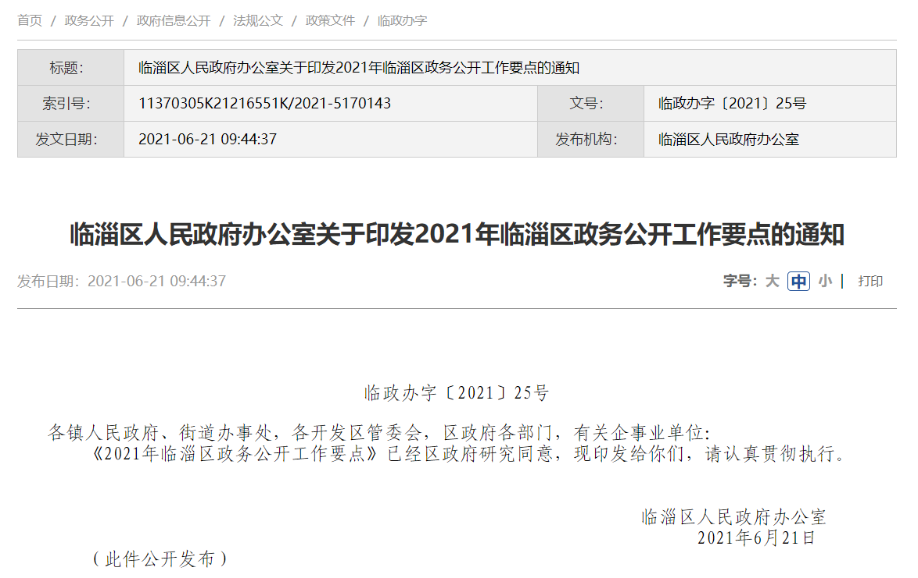
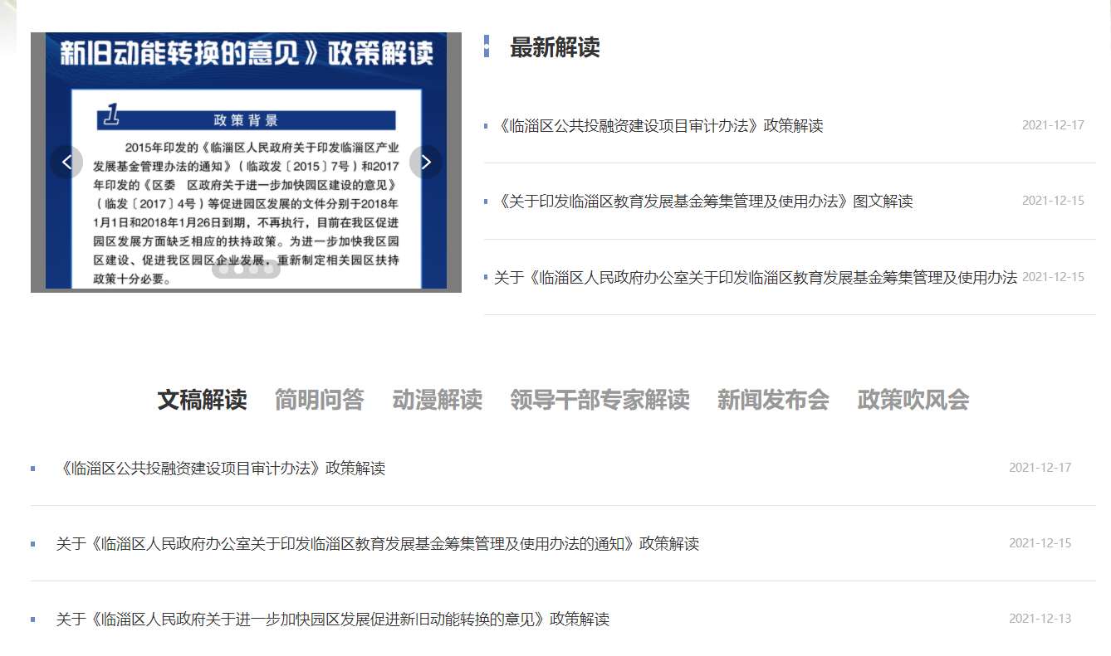
（二）依申请公开工作情况。不断健全完善依申请公开工作规范，增强答复内容的合法性和针对性。加强对部门单位的指导，通过购买法律服务，提升依申请公开工作水平。2021年，受理区政府、区政府办公室依申请公开信息20件，2020年度结转2件。其中当面申请1件、信函申请16件、网上申请5件，按时办结数21件，结转2022年度继续办理1件。其中同意公开答复数4件，不同意公开答复数0件，不属于本行政机关公开数17件，申请信息不存在数1件。
（三）政府信息管理情况。做好部门起草的区政府、区政府办公室文件公开属性源头认定，公文类政府信息“先确定公开属性，再运转呈签”。要求文件与解读方案、解读材料同步组织、同步审签、同步部署，解读内容通俗易懂，提高政策解读效果。做好政府信息公开保密审查和个人信息保护。主动公开的政策性文件和规范性文件，根据废止情况，及时标注文件时效。优化政策文件搜索，将搜索结果分类展示。
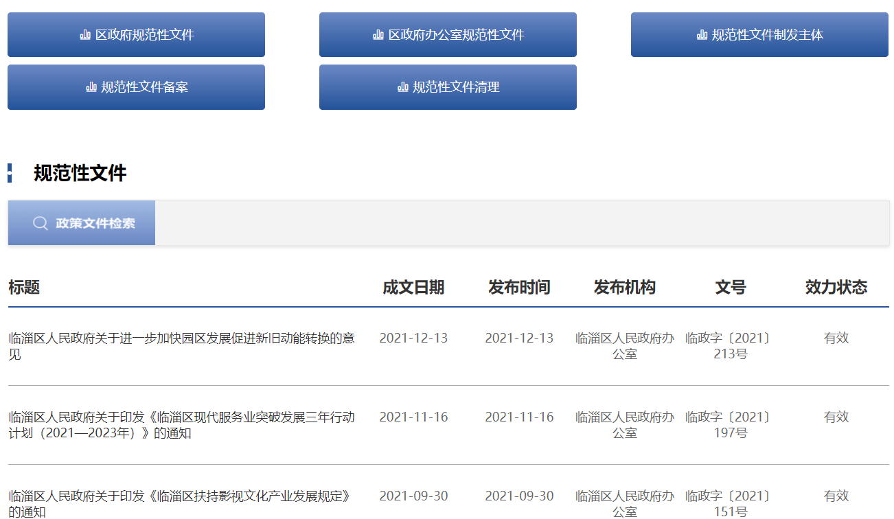
（四）政府信息公开平台建设情况。根据主动公开目录全面优化政府网站栏目设置。增设常务会议等公开专题专栏，更直观形象地展示公开信息。丰富站内检索，聚合政务服务等相关功能。建设政府公报专栏，定期发布公报，提供目录导航和内容检索服务。整合“中国临淄”微信公众平台功能，将政府网站入口、办事服务、便民查询、互动交流等栏目添加至公众平台，做好与政府网站信息发布的关联对应。
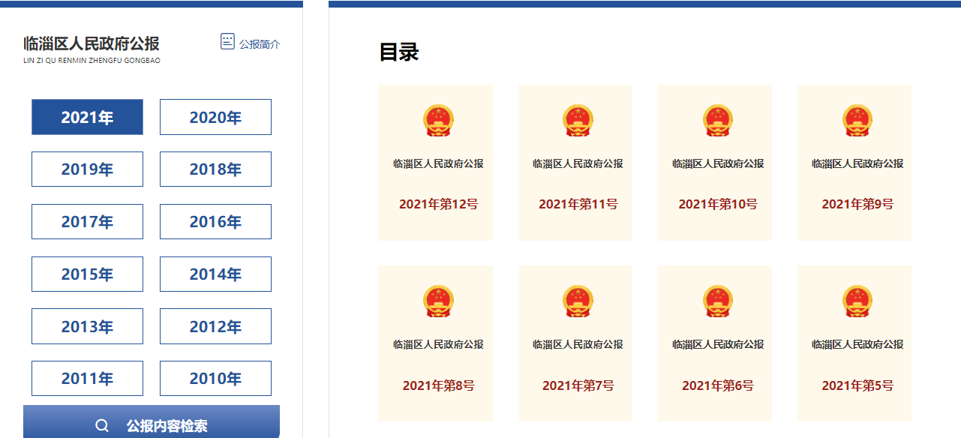
（五）政府信息公开监督保障情况。扎实抓好政务公开日常检查、定期督查、约谈通报、年终考核、责任追究等工作，通过定期通报，查找并梳理各单位政务公开工作存在的突出问题，督促进行整改。配齐配强工作人员，在政务公开办3名工作人员的基础上，各科室指定1人负责本科室相关业务公开工作。加强部门人员业务培训，除集中培训外，单独召集在季度通报中排名落后的部门和镇街道相关工作人员进行现场培训整改，加强业务指导，帮助提升工作质量。

二、主动公开政府信息情况

第二十条 第 （一） 项
信息内容 | 本年制发件数 | 本年废止件数 | 现行有效件数
规章 | 0 | 0 | 0
行政规范性文件 | 8 | 25 | 22
第二十条 第 （五） 项
信息内容 | 本年处理决定数量
行政许可 | 0
第二十条 第 （六） 项
信息内容 | 本年处理决定数量
行政处罚 | 0
行政强制 | 0
第二十条 第 （八） 项
信息内容 | 本年收费金额 （单位 ：万元）
行政事业性收费 | 0

三、收到和处理政府信息公开申请情况
（本列数据的勾稽关系为：第一项加第二项之和，等于第三项加第四项之和） |  |  | 申请人情况
 |  |  | 自然人 | 法人或其他组织 |  |  |  |  | 总计
 |  |  |  | 商业企业 | 科研机构 | 社会公益组织 | 法律服务机构 | 其他
一、本年新收政府信息公开申请数量 |  |  | 20 | 0 | 0 | 0 | 0 | 0 | 20
二、上年结转政府信息公开申请数量 |  |  | 1 | 1 | 0 | 0 | 0 | 0 | 2
三、本年度办理结果 | （一）予以公开 |  | 4 | 0 | 0 | 0 | 0 | 0 | 4
 | （二）部分公开（区分处理的，只计这一情形，不计其他情形） |  | 0 | 0 | 0 | 0 | 0 | 0 | 0
 | （三）不予公开 | 1．属于国家秘密 | 0 | 0 | 0 | 0 | 0 | 0 | 0
 |  | 2．其他法律行政法规禁止公开 | 0 | 0 | 0 | 0 | 0 | 0 | 0
 |  | 3．危及“三安全一稳定” | 0 | 0 | 0 | 0 | 0 | 0 | 0
 |  | 4．保护第三方合法权益 | 0 | 0 | 0 | 0 | 0 | 0 | 0
 |  | 5．属于三类内部事务信息 | 0 | 0 | 0 | 0 | 0 | 0 | 0
 |  | 6．属于四类过程性信息 | 0 | 0 | 0 | 0 | 0 | 0 | 0
 |  | 7．属于行政执法案卷 | 0 | 0 | 0 | 0 | 0 | 0 | 0
 |  | 8．属于行政查询事项 | 0 | 0 | 0 | 0 | 0 | 0 | 0
 | （四）无法提供 | 1．本机关不掌握相关政府信息 | 16 | 1 | 0 | 0 | 0 | 0 | 17
 |  | 2．没有现成信息需要另行制作 | 0 | 0 | 0 | 0 | 0 | 0 | 0
 |  | 3．补正后申请内容仍不明确 | 0 | 0 | 0 | 0 | 0 | 0 | 0
 | （五）不予处理 | 1．信访举报投诉类申请 | 0 | 0 | 0 | 0 | 0 | 0 | 0
 |  | 2．重复申请 | 0 | 0 | 0 | 0 | 0 | 0 | 0
 |  | 3．要求提供公开出版物 | 0 | 0 | 0 | 0 | 0 | 0 | 0
 |  | 4．无正当理由大量反复申请 | 0 | 0 | 0 | 0 | 0 | 0 | 0
 |  | 5．要求行政机关确认或重新出具已获取信息 | 0 | 0 | 0 | 0 | 0 | 0 | 0
 | （六）其他处理 | 1.申请人无正当理由逾期不补正、行政机关不再处理其政府信息公开申请 | 0 | 0 | 0 | 0 | 0 | 0 | 0
 |  | 2.申请人逾期未按收费通知 要求缴纳费用、行政机关不再处理其政府信息公开申请 | 0 | 0 | 0 | 0 | 0 | 0 | 0
 |  | 3.其他 | 0 | 0 | 0 | 0 | 0 | 0 | 0
 | （七）总计 |  | 20 | 1 | 0 | 0 | 0 | 0 | 21
四、结转下年度继续办理 |  |  | 1 | 0 | 0 | 0 | 0 | 0 | 1

四、政府信息公开行政复议、行政诉讼情况
行政复议 |  |  |  |  | 行政诉讼
结果维持 | 结果纠正 | 其他结果 | 尚未审结 | 总计 | 未经复议直接起诉 |  |  |  |  | 复议后起诉
 |  |  |  |  | 结果维持 | 结果纠正 | 其他结果 | 尚未审结 | 总计 | 结果维持 | 结果纠正 | 其他结果 | 尚未审结 | 总计
0 | 0 | 0 | 0 | 0 | 0 | 0 | 0 | 0 | 0 | 0 | 0 | 0 | 0 | 0

五、存在的主要问题及改进情况
1.存在问题。一是部分科室工作人员变动频繁，工作交接不到位，导致部分信息未按期公开。二是公开平台智能化展示信息效果有待进一步提升。三是部分政策文件的解读内容还流于形式，需提高解读效果。
2.改进措施。一是加强科室间沟通交流，定期组织单位内部工作培训，注重对定期公开信息的调度，及时督促相关科室公开信息。二是优化公开平台展示效果，加强专题专栏建设，运用信息智能化检索方式提高信息查询便利性。三是更加注重对政策文件的政策背景、出台目的、重要举措等方面的实质性解读，用客观事实、客观数据、生动案例，进行立体式、多方位解读，解读内容通俗易懂，真正让群众看得到、能理解。
六、其他需要报告的事项
（一）收取信息处理费情况。本年度未有收取信息处理费情况。
（二）人大代表建议和政协提案办理情况。2021年，区政府办公室共承办人大代表建议1件，办复率100%；承办政协提案0件。
（三）年度工作要点落实情况。细化重要部署执行公开，做好2021年区政府工作报告主要任务目标落实情况公开，根据工作推进情况汇总并按季度公开工作进展、取得成效等；做好本单位财政预算、决算及相关报表公开；做好解读公开，对主动公开的行政规范性文件、重要政策文件、有关工作方案、年度报告等，均进行解读；做好政府会议公众参与，常态化落实邀请利益相关方、公众代表、专家、媒体等列席政府决策会议制度，通过图文，媒体报道等方式公开常务会议情况；做好政府信箱和政府网站互动平台答复工作，对公众意见、建议和批评在5个工作日内答复。
（四）政务公开工作创新情况。1.依申请公开方面，目前各部门存在依申请答复不规范情况，今年，区政府办公室购买法律服务，对全区各部门答复书统一审核后，再由各部门进行答复，全面提高依申请答复水平。2.平台建设方面，丰富政府网站展示形式，突出便民利民目的，进一步调整优化栏目板块，丰富拓展新的服务功能，开设建议提案、疫情防控等专题，更加直观展示政府各项工作。3.工作培训方面，安排全区各部门、各镇办具体负责政务公开工作的工作人员分批次至政务公开办公室参加“以干带训”。参训人员通过参与办公室具体工作，更加深入了解了政务公开工作，明确了各项工作任务的标准和要求，对下一步如何做好政务公开工作提供了有力保障。

